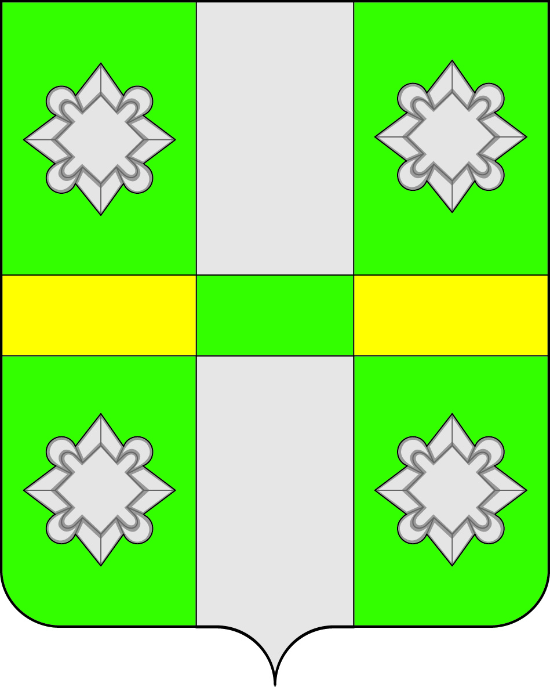

Российская Федерация
Иркутская область
Администрация
Городского поселения
Тайтурского муниципального образования

ПОСТАНОВЛЕНИЕ
От 16.12.2014г № 108
п.Тайтурка
О внесении изменений в муниципальную программу «Переселение граждан городского поселения Тайтурского муниципального образования из аварийного жилищного фонда на период 2014 – 2020 годы»
В соответствии с Бюджетным кодексом РФ, Федеральным законом №131-ФЗ от 06.10.2003г. «Об общих принципах организации местного самоуправления в Российской Федерации», на основании ст. ст.23,46 Устава городского поселения Тайтурского муниципального образования, администрация городского поселения Тайтурского муниципального образования
ПОСТАНОВЛЯЕТ:
1.Внести изменения в Муниципальную программу «Переселение граждан городского поселения Тайтурского муниципального образования из аварийного жилищного фонда на период 2014 – 2020 годы»,утвержденную Постановлением Администрации городского поселения Тайтурского муниципального образования №65 от 30.06.2014г. 1.1.Строку «Ресурсное обеспечение муниципальной программы» в разделе 1 «ПАСПОРТ МУНИЦИПАЛЬНОЙ ПРОГРАММЫ» изложить в следующей редакции:

Ресурсное обеспечение муниципальной программы | Общий объем финансирования Программы составляет 26 083 988,00 руб., предполагаемые средства областного бюджета –21 120 000,00 руб., в том числе по годам:  2014 год –8 448 000,00 руб.  2015 год –2 112 000,00 руб.  2016 год –2 112 000,00 руб.  2017 год –2 112 000,00 руб.  2018 год –2 112 000,00 руб.  2019 год –2 112 000,00 руб.  2020 год –2 112 000,00 руб.  Средства местного бюджета –3701310,4 руб., в том числе по годам:  2014 год –644217,40руб.  2015 год –100 000,00 руб.  2016 год –100 000,00 руб.  2017 год –70 000,00 руб.  2018 год –185 276,00руб.  2019 год – 193 217,00руб.  2020 год –2408600,00руб.

1.2. Раздел 4 «Ресурсное обеспечение подпрограммы» изложить в следующей редакции:
Общий объем финансирования Программы составляет 26 083 988,00 рублей, из них:
предполагаемые средства областного бюджета 21 120 000,00 руб., в том числе по годам:

2014 год –8 448 000,00 руб.

2015 год –2 112 000,00 руб.

2016 год –2 112 000,00 руб.

2017 год –2 112 000,00 руб.

2018 год –2 112 000,00 руб.

2019 год –2 112 000,00 руб.

2020 год –2 112 000,00 руб.
предполагаемые средства местного бюджета –3701310,4 руб., в том числе по годам:

2014 год –644217,40 руб.

2015 год –100 000,00 руб.

2016 год –100 000,00 руб.

2017 год –70 000,00 руб.

2018 год –185 276,00 руб.

2019 год –193 217,00 руб.

2020 год –2 408 600,00 руб.

2.Ответственность за выполнение Программы возложить на главного специалиста по муниципальному хозяйству администрации городского поселения Тайтурского муниципального образования А.В.Никишову.
3. Настоящее постановление подлежит официальному опубликованию.
4. Контроль за исполнением постановления оставляю за собой.

Глава городского поселения
Тайтурского муниципального
образования Е.А.Артёмов

